用户菜单导航设置：

功能菜单表：Ent_Function_Menu

菜单角色表：Ent_Role_Function

角色表: Pub_UserGroup

用户角色表：Pub_UserAndGroup

用户表：pub_user

|  |  |  |  |
| --- | --- | --- | --- |
| 自定义菜单图片表：Ent_Menu_Ioc | | | |
| ID | name | userId | menuIocId |
| 编号 | 菜单简称 | 用户ID | 自定义图片Id |

|  |  |
| --- | --- |
| 自定义菜单图片表：Ent_Menu_Ioc | |
| ID | imageURL |
| 编号 | 自定义图片路径 |

功能菜单树形参考权限管理🡪功能权限

不能直接调用,SQL可共用

功能菜单权限：

超级管理员和企业管理员可以看到所有菜单权限

普通管理员只能看到分配给他的权限

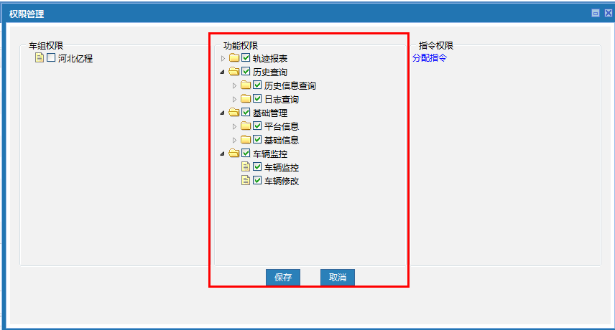

报警统计

报警表：Pub_AlarmInfo

处理表: Pub_AlarmDealInfo

报警类型表：Pub_AlarmKind

车辆表: pub_vehicle

报警类型统计中间表: Ent_AnaVehicleAlarmTypeStat(已经统计了每天报警类型的总数和处理总数)这个中间表是定时任务,每天凌晨1点执行,统计前一天的数据

统计前一天每种报警类型的总数和处理总数[直接查中间表数据]

用户车辆表：Ent_UserVehicle（普通用户的车辆权限）

企业表：pub_workUnit

图表建议：

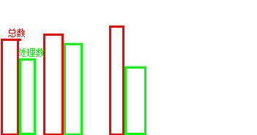

A报警 B报警 C报警

数据权限分为三种：

超级管理员可以查看所有车辆数据:

Select* from Pub_Vehicle mv

left join Ent_AnaVehicleAlarmTypeStat eat on mv.ID=eat.vehicleId

企业管理员只能查看本企业与下属企业的车辆数据:

Select* from Pub_Vehicle mv

left join Pub_WorkUnit pwu on pwu.id=mv.WorkUnitId

left join Ent_AnaVehicleAlarmTypeStat eat on mv.ID=eat.vehicleId

where and pwu.FullId like '%$fullId$%'

fullId(为企业管理员的FullId)

普通用户只能查看分配给他的车辆数据:

Select* from Pub_Vehicle mv

left join Ent_AnaVehicleAlarmTypeStat eat on mv.ID=eat.vehicleId

left join Ent_UserVehicle euv where mv.ID=euv.VehicleId and euv.UserId=#userId#

兴趣点显示:

select ec.id,ec.name,

ec.Longitude,

ec.Latitude,

eci.name as nameType

from Ent_CustomMapPoint ec

left join Ent_CustomMapIcon eci on ec.mapIconId=eci.id

left join Pub_CustomMapLayer cm on ec.MapLayerId=cm.id

where and cm.UserID = #userId#

可以参考兴趣点设置功能🡪显示

查每个用户对应的兴趣点